История Беларуси 6 класс 2013,2016

- Определите названия двух городов, первое летописное упоминание о которых относится к X в. Ответ запишите цифрами в порядке возрастания. Например: 25.
- Берестье (Брест);
- Волковыск;
- Изяславль (Заславль);
- Туров;
- Полоцк.
2. Определите названия двух городов, первое летописное упоминание о которых относится к X в. Ответ запишите цифрами в порядке возрастания. Например: 25.
- Изяславль(Заславль);
- Берестье (Брест);
- Туров;
- Мстиславль;
- Менск (Минск).
3. Определите названия двух городов, первое летописное упоминание о которых относится к XII в. Ответ запишите цифрами в порядке возрастания. Например: 25.
- Городня (Гродно);
- Изяславль (Заславль);
- Туров;
- Витебск;
- Борисов.
4. Определите названия двух городов, первое летописное упоминание о которых относится к XI в.
- Полоцк;
- Могилев;
- Берестье (Брест);
- Мозырь;
- Менск (Минск).
5. Определите названия двух городов, первое летописное Упоминание о которых относится к X в.
- Витебск;
- Волковыск;
- Полоцк;
- Туров;
- Берестье (Брест).
6. Определите названия двух городов, первое летописное упоминание о которых относится к XI в.
- Менск (Минск);
- Полоцк;
- Берестье (Брест);
- Туров;
- Могилев.
7. Определите названия двух городов, первое летописное упоминание о которых относится к XI в.
- Полоцк;
- Берестье (Брест);
- Менск (Минск);
- Туров;
- Волковыск.
8. Определите названия двух городов, первое летописное упоминание о которых относится к X в.
- Берестье (Брест); ^{в} 4) Изяславль (Заславль);
- Витебск; 5) Волковыск.
- Полоцк;
9. Определите названия двух городов, первое летописное упоминание о которых относится к X! в.
- Менск (Минск); 4) Туров;
- Полоцк; 5) Берестье (Брест).
- Могилев;
10. Определите названия двух городов, первое летописное упоминание о которых относится к XII в.
- Полоцк; 4) Туров;
- Городня (Гродно); 5) Менск (Минск).
- Борисов;

11. В битве на Неве со шведскими рыцарями (1240 г.) исключительной отвагой отличился:
- Давыд Гродненский; 3) Глеб Менский;
- Яков Полочанин; 4) Владимир Полоцкий.

12. Территория княжества, которое в XII в. первым выделилось из Полоцкой земли, обозначена на картосхеме цифрой:
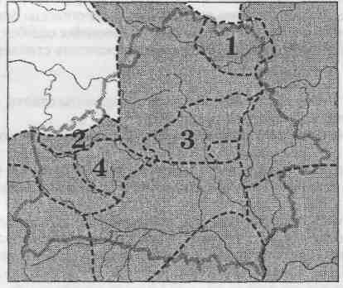
- 1;
- 2;
- 3;
- 4.

13. Определите правильное утверждение:
- деятельность религиозных просветителей на территории Беларуси способствовала развитию культуры и образования;
- распространение христианства на восточнославянских землях встретило сопротивление со стороны центральной власти;
- первым князем-христианином на белорусских землях был Всеслав Брячиславич;
- первая христианская епархия на белорусских землях была основана в 1005 г. в Новогрудке.
14. Первым известным из летописей князем земли, которая заштрихована на картосхеме, являлся:
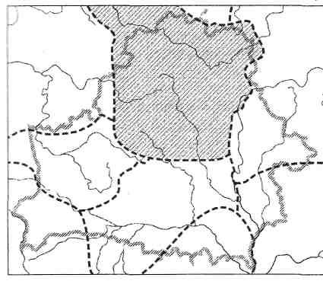
1. Брячислав;
2. Глеб;
3. Тур;
4. Рогволод.

15. Определите правильное утверждение:
- основание епархии в Турове считается началом распространения христианства на землях восточных славян;
- в X—XII вв. часть населения белорусских земель, принявшая христианство, по-прежнему поклонялась языческим богам;
- христианская церковь сохранила поклонение явлениям природы;
- в X—XII вв. укоренение христианства в сознании восточных славян проходило очень быстро.
16. Местонахождение волоков, которые соединяли Западную Двину с Днепром и за которые боролся с Новгородом полоцкий князь Брячислав, обозначено на картосхеме цифрой:
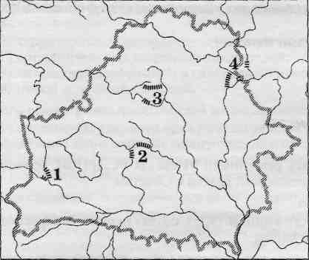
1)1;
2)2;
3)3; 4)4

17. Определите правильное утверждение:
- выдающимся памятником каменного зодчества XII в. на территории Беларуси является Мирский замок;
- автором «Повести временных лет» является Богша (Лазарь);
- в XI—XIII вв. на белорусских землях начинает развиваться церковное каменное зодчество;
- памятники письменности — берестяные грамоты — были найдены в городах Полоцк и Новогрудок.
18. Город, который в 980 г. был разрушен и сожжен новгородским князем Владимиром Святославичем, обозначен на картосхеме цифрой:
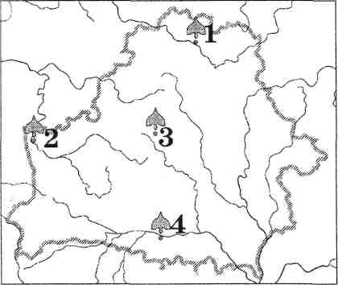
1)1;
2)2;
3)3;
4)4.

19. Определите правильное утверждение:
- в X—XIII вв. на восточнославянских землях происходило формирование христианской церковной организации;
- активное распространение христианства на белорусских землях связано с именем князя Рогволода;
- христианство пришло на белорусские земли из Московского государства;
- в Х—ХШ вв. на белорусских землях происходило ускоренное распространение католицизма.
20. Место битвы на реке Немиге между князем Всеславом Полоцким и киевскими князьями Ярославичами обозначено на картосхеме цифрой:

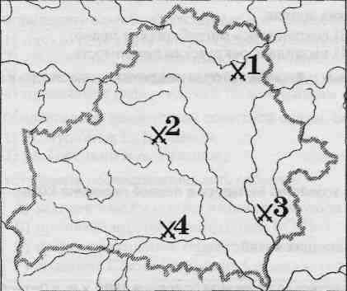
1)1;
2)2;
3)3;
4)4.

21. Определите правильное утверждение:
- культура белорусских земель в X—XIII вв. развивалась под сильным влиянием католической церкви;
- в XI—XIII вв. на белорусских землях была широко распространена латиноязычная письменная традиция;
- среди рукописных книг самой древней на территории Беларуси является «Оршанское евангелие»;
- уникальными памятниками письменности XII в. в Беларуси являются «Борисовы камни».
22. Город (центр княжества), князья которого в 1129 г. были захвачены и высланы в Византию киевским князем Мстиславом, обозначен на картосхеме цифрой:
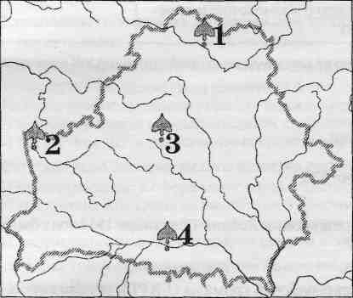
1)1;
2)2;
3)3;
4)4.

23. Определите правильное утверждение:
- памятники письменности — берестяные грамоты — были найдены в городах Туров и Минск;
- автором «Повести временных лет» является Богша (Лазарь);
- выдающимся памятником зодчества XII в. является Борисоглебская (Коложская) церковь;
- основным материалом для написания книг на территории Беларуси в XI—XIII вв. служила бумага.
24. Определите правильное утверждение:
- первые монастыри возникли на белорусских землях в XII в.;
- христианство в X в. пришло на белорусские земли с территории Польши;
- язычество в Раннем средневековье не имело прочных корней на белорусских землях;
- в X—XII вв. на белорусских землях были созданы первые военно-монашеские ордены
25. Князь Юрий Ярославич в середине XII в. в борьбе с Киевом отстоял независимость города, который обозначен на картосхеме цифрой:
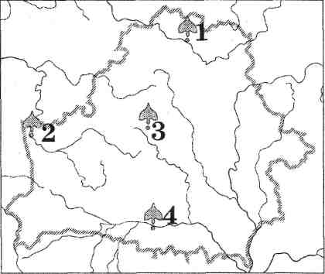
1)1;
2)2;
3)3;
4)4.

26. Князь Юрий Ярославич в 1157 г. в борьбе с Киевом отстоял самостоятельность княжества, которое обозначено на картосхеме цифрой:
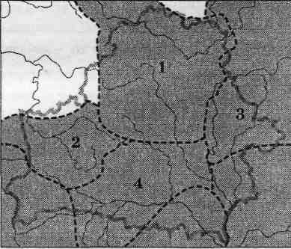
1)1;
2)2;
3)3;
4)4.

27. Определите правильное утверждение:
- новым явлением белорусской культуры Высокого средневековья было возникновение народного кукольного театра (батлейки);
- в XII—XIII вв. грамотными были представители не только духовенства и знати, но и простых горожан;
- определяющее влияние на белорусскую культуру в X—XIII вв. оказало Московское княжество;
- в XI—XIII вв. в искусстве на территории Беларуси широкое распространение получила портретная живопись.
28. Рогволод считается первым известным из летописей князем земли, территория которой обозначена на картосхеме цифрой:
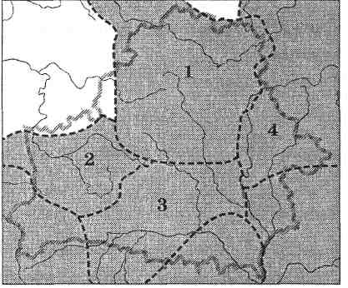
1)1;
2)2;
3)3;
4)4.

29. Определите правильное утверждение:
- определяющее влияние на белорусскую культуру в X—XIII вв. оказало Московское государство;
- в X—XII вв. на белорусских землях образовались первые военно-монашеские ордены;
- в искусстве XI—XIII вв. на территории Беларуси широкое распространение получила портретная живопись;
- среди известных рукописных книг самой ранней, найденной на территории Беларуси, является «Туровское Евангелие».
30. Город, князья которого в XI в. неоднократно становились великими князьями в Киеве, обозначен на картосхеме цифрой:
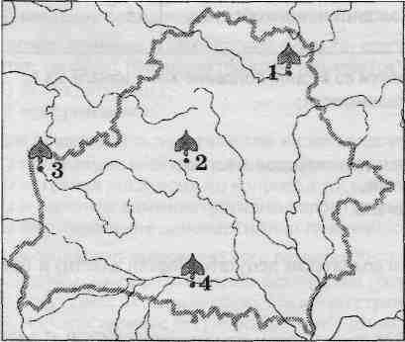
1)1;
2)2;
3)3;
4)4.

31. Определите правильное утверждение:
- в IX—XIII вв. на территории Беларуси преобладали большие поселения городского типа;
- в литературе Беларуси XI—ХШ вв. преобладали произведения светского и бытового характера;
- распространение христианства на восточнославянских землях встретило сопротивление со стороны центральной власти;
- самой древней каменной постройкой в Беларуси являлся Софийский собор в Полоцке.

